Тема лекции: «Инструменты организации финансового консультирования населения»

Наша задача рассмотреть 5 вопросов, обеспечивающих успех вашей профессиональной самореализации.

**1.Мировые тенденции развития финансового рынка.**

  Вся история развития финансового рынка — это история его кризисов. Капиталистическая система не может существовать без потрясений и катаклизмов. Ее суть — достижение высокой доходности одних за счет других. Поэтому любой финансового грамотный человек понимает и знает не только историю основных мировых финансовых кризисов, но и причины их возникновения. Так, Первый мировой экономический кризис середины XIX века явился результатом спекуляций, что привело к обвалу котировок на фондовом рынке. Кризис конца XIX века, вызванный обвалом фондовой биржи в Вене, стал самым затяжным за всю историю. Последующие кризисы XX века имеют более сложные причины.  Однако в основе каждого лежит:

- нарушение хозяйственных связей;

- кризис ликвидности;

- рискованность финансовых действий;

- формирование биржевых пузырей;

- перепроизводство.

**2.История финансовых кризисов в России**.

Избежать финансовых кризисов не может ни одна страна. В 2020 году наша страна вступила уже в 10 финансовый кризис за минувшие 1,5 века. Специфика российских финансовых кризисов тоже весьма впечатляющая. Нашей стране не раз требовалось преодолевать экономические и финансовые трудности. Очень редко это удавалось сделать быстро. Обычно последствия кризиса ощущаются еще несколько лет и не только как рост цен на ГСМ, валютный курс, рост инфляции, но существенное снижение темпов развития, снижение и долгое восстановление уровня дохода населения.

Природа российских финансовых кризисов меняется, в ней переплетаются как явно хозяйственные и экономические ошибки, так и международные и политические просчеты. И зачастую, сценарий его протекания один — затяжной период восстановления, длиной в несколько лет. Развитию препятствуют «плохие долги», ограничивающие возможность банков выдавать новые кредиты.

Доказано, что не только природные процессы, но и социальные, экономические и финансовые процессы носят цикличный характер.

Доказаны несколько видов циклов, которые имеют разный период повторяемости, но они существенно длиннее деловых связей. Их назвали по фамилиям их авторов (рис. 1).

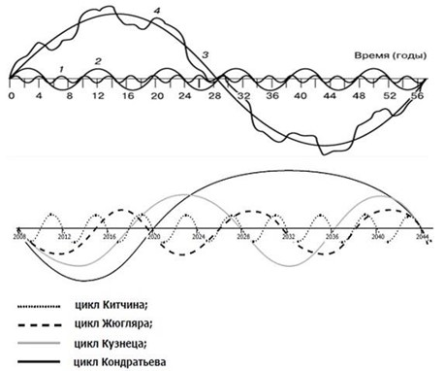

Рисунок 1.  Цикличность кризисов.

**Циклы Кондратьева**: длинноволновые циклы продолжительностью 40-60 лет. Их главной движущей силой являются радикальные изменения в технологической базе общественного производства, его структурная перестройка.

**Циклы Кузнеца**: циклы продолжительностью 20 лет. Их главной движущей силой являются сдвиги в воспроизводственной структуре производства.

**Циклы Джаглера:** циклы периодичностью 7-11 лет. Являются итогом взаимодействия многообразных денежно-кредитных факторов.

**Циклы Китчина**: циклы продолжительностью 3-5 лет. Они порождаются динамикой относительной величины запасов товарно- материальных ценностей на предприятии.

**Частные хозяйственные циклы:** циклы, охватывающие период от одного года до двух лет, и отражают колебания инвестиционной деятельности.

Понимание их длины позволяет обнаружить признаки кризиса в будущем. Причем риски можно определить довольно точно и в реальном времени. Самый **четкий ориентир — это одновременное позитивное отклонение показателя кредита к ВВП и цен на активы, особенно недвижимость, от исторических норм.** Вместе эти два отклонения дают четкий  сигнал:   пик  близок,   вот-вот  начнется  кризис.  Вместе   с глобализацией растет роль международного компонента циклов. Это можно определить, например, по доле кредитов, выданных нефинансовым предприятиям заграничными банками.

Особенности финансовых кризисов:

- цикличность;

- поступательный характер развития;

- движение по спирали.

Чем старше становится человечество, тем более сложную природу и причины возникновения имеют финансовые кризисы. Одна из причин **поведение  потребителей**.  Обыкновенный  потребитель  не  может повлиять на возникновение и протекание финансовых кризиса, но может прогнозировать его, что защитит его от личного финансового кризиса. Можно подготовиться, сделав «подушку финансовой безопасности», делая наиболее безопасные инвестиции и стараясь освоить новые сферы деятельности.

1. **Причины востребованности финансовых знаний.**

Ключевой причиной востребованности финансовых знаний является усложнение тенденции развития финансового рынка. Более того, появляются все новые тенденции, поэтому, чтобы себя обезопасить необходимо учитывать множество факторов, в том числе:

- динамичное развитие финансовых технологий в нашей стране;

- внедрение в финансовую систему ИИ;

- рост финансовых задолженностей населения;

- рост банкротств физических лиц;

- снижение удовлетворенности своими доходами.

Почему люди поступают не грамотно?

Сегодня недостаточно разбираться в финансовых тенденциях, финансовому консультанту важно еще понимать природу поведения человека на финансовом рынке. Человек ошибается не только по тому, что он не имеет специальных знаний, не внимателен при работе с информацией или доверчив. Даже финансово просвещенный человек может стать банкротом, попасться в руки мошенников, поэтому необходимы знания «человеческих слабостей», так называемых в поведенческой экономике **эффектов и эвристик**.

**Поведенческие  финансы**   —   это   подраздел   поведенческой экономики, описывающий психологические влияния и предубеждения, влияющие на финансовое поведение инвесторов и финансовых практиков.

**Умственный учет**: люди дифференцируют деньги по определенным целям.

**Стадное поведение**: люди склонны подражать финансовому поведению.

**Эмоциональный разрыв**:  крайние эмоции формируют иррациональный выбор.

**Привязка**: означает привязку уровня расходов к определенной ссылке. Примеры могут включать последовательные расходы на основе уровня бюджета или рационализацию расходов на основе различных полезностей удовлетворения.

**Самоатрибуция**: относится к тенденции делать выбор, основанный на чрезмерной уверенности в собственных знаниях или навыках. Самоатрибуция обычно проистекает из внутренней способности в определенной области. В этой категории люди, как правило, оценивают свои знания выше, чем другие, даже если они объективно ниже.

**Сдерживание страха и жадности** — ключ к зарабатыванию денег.

Для работы на финансовых рынках требуется множество навыков. Они включают в себя способность оценивать основные показатели компании и определять направление тренда акций. Но ни один из этих технических навыков не так важен, как мышление. Сдерживание эмоций, быстрое мышление и соблюдение дисциплины являются составляющими того, что мы можем назвать торговой психологией.

Поэтому вам придется самостоятельно прочитать работы выдающихся авторов по поведенческой экономики: от Мариса Алле до Ричарда Тейлора.

**4.Типология объектов финансового консультирования.**

Финансовый консультант выполняет социально значимую функцию. Он является проводником в мир финансов и призван обеспечивать интересы заказчика (рис. 2 и рис. 3)).

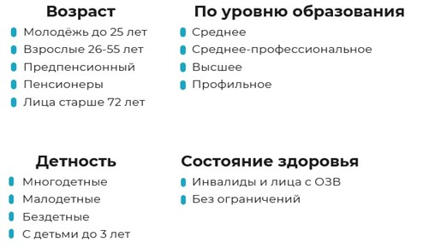

Рисунок 2. Типология объектов финансового консультирования.

Поэтому важно понимать: какие целевые группы принято выделять и какие будут стоять задачи перед консультантом:

 - жертвы мошенников;

 - зеркальные кредиты;

 - телефонные звонки от мошенников;

 - ИИ.

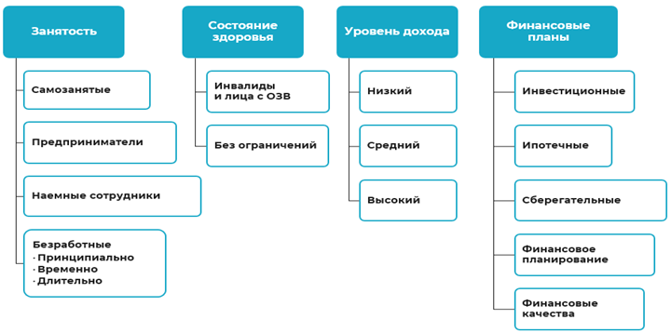

Рисунок 3. Типология объектов финансового консультирования.

Так в рамках типологии по возрасту известно, что молодежь до 25 лет слабо ориентируется в вопросах бюджетирования.

А лица чуть старшего возраста, уже имеющие постоянный доход, чаще интересуются инвестициями для краткосрочного вложения капитала с целью получения прибыли.

Граждане в возрасте старше 35 готовы к долгосрочному   нвестированию, и эти вопросы становятся актуальнее при приближении пенсионного возраста.

Лица, вышедшие на пенсию, больше заботит максимизация льгот и разъяснения о преференциях для лиц серебряного возраста. Вопросами о правах и социальной защите, о социализации на рынке труда чаще заботятся многодетные родители и лица, имеющие ограничения по состоянию здоровья.

Тип занятости так же определяет запросы на получение финансовых   консультаций:   налоговые   льготы,   финансовые   и   иные проверки актуальнее для самозанятых и предпринимателей.

Уровень дохода так же дифференцирует интересы на рынке финансовых услуг: лица с низким доходом стремится к эффективному кредиту, средний доход — ожидаем вопросов сохранения, а высокий доход  обеспечивает  нам  самые  сложные  вопросы:  куда  вложить,  куда инвестировать и где застраховаться.

**5.Модель оценки эффективности.**

Модель оценки эффективности предполагает сопоставление затрат и выгод от реализации проекта с точки зрения различных акторов: инвестора, собственника, органов государственной власти и местного самоуправления, экономики территории.

Специалисты предлагают разработку моделей по следующим направлениям:

 - **модели финансовой эффективности**, учитывающие финансовые результаты реализации проекта **для его непосредственных участников**;

- **модели оценки бюджетной эффективности**, отражающие финансовые последствия реализации проекта **для бюджетов различных уровней**.

**Модели оценки экономической эффективности реализации проектов** отражают воздействие процесса реализации инвестиционного проекта на внешнюю среду, и учитывают соотношение результатов и затрат по инвестиционному проекту. Они не связаны напрямую с финансовыми интересами участников проекта и могут быть количественно оценены.

Какие бы вопросы не задавали наши целевые группы, консультант должен всегда понимать свою цель, задачи и миссию.

Консультант-методист в области финансовой грамотности населения — это специалист, окончивший программу повышения квалификации   по   направлению   «Финансовое   консультирование» Финансового университета при Правительстве Российской Федерации, разработанную в рамках Проекта «Содействие повышению уровня финансовой грамотности населения и развитию финансового образования в Российской Федерации» Министерства финансов Российской Федерации.

Деятельность консультантов-методистов направлена   на повышение финансовой грамотности взрослого населения и будет способствовать улучшению благосостояния граждан, росту качества финансовых услуг, постепенному уменьшению рисков излишней личной задолженности  граждан         по      потребительским              кредитам,     снижению рисков мошенничества со стороны недобросовестных участников рынка. Финансовая грамотность взрослого населения подразумевает рациональное         финансово-экономическое поведение              граждан, распространение культуры самостоятельной и своевременной заботы о пенсионном обеспечении и других базовых потребностей домохозяйств, объективный        выбор финансовых  инструментов,        а        также          защиту потребительских прав.

Участвуя в информационно-просветительских мероприятиях в рамках Проекта, **консультанты-методисты осуществляют обучение и консультирование по следующим вопросам**:

 - использование различных финансовых инструментов и услуг;

 - рациональное экономическое поведение граждан;

 - самостоятельная  и своевременная  забота о пенсионном обеспечении и других базовых потребностях домохозяйства;

 - финансовые расчеты и объективный выбор финансовых инструментов;

- права потребителя и способы их защиты при использовании различных финансовых инструментов и услуг.

Проводя информационно-просветительские мероприятия и **консультируя население в рамках Проекта, методисты**:

 - руководствуются  исключительно       целью повышения   уровня финансовой грамотности населения и формирования у граждан полезных навыков, направленных на заботу о своем финансовом благополучии путем максимально полного профессионального информирования и обучения населения;

 - воздерживаются от рекламы продуктов и услуг своей организации и критики продуктов конкурентов;

 - отделяют свои коммерческие материалы от образовательных материалов;

- обеспечивают сбалансированность, беспристрастность и объективность содержания и формата используемых для повышения финансовой грамотности материалов и площадок;

 - поддерживают актуальность своих профессиональных знаний и навыков.

Программа по подготовке кадров по финансовой грамотности прежде всего дает:

 - Личный и профессиональный рост.

 - Общение в сообществе единомышленников.

 - Создание и развитие личного бренда.

 - Повышение узнаваемости как эксперта на федеральном и региональном уровне.

 - Участие и победы в конкурсах с ценными призами.

 - Проведение семинаров и консультаций для потенциальной целевой аудитории.

Докладчик: Салахова Гузалия Шамдиновна –начальник финансового отдела администрации Вурнарского муниципального округа Чувашской Республики